校园商铺推荐系统
摘要：本实验拟实现一个校园商铺推荐系统，通过接入百度地图接口，根据本人与商铺距离实现商铺的推荐。此外，设计一个运营系统进行添加删除商铺等信息，方便运营人员后期的维护与管理。
关键词：校园；推荐；商铺；

1 研究背景
近年来，大学校园周边有大量商品交易需求，这些交易包括美食，外卖，住房，休闲娱乐等等。而这些商铺鱼龙混杂，学生在这些商铺中难以抉择。

2 项目简介
本项目拟创建一个类似大众点评平台，实现一个校园商铺推荐系统，通过接入百度地图接口，根据本人与商铺距离实现商铺的推荐。此外，设计一个运营系统进行添加删除商铺等信息，方便运营人员后期的维护与管理。

3 系统架构
3.1系统流程图
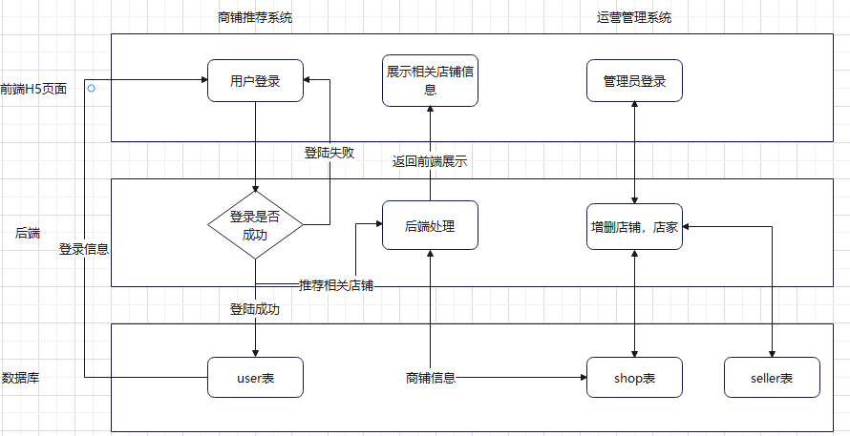
图 3-1-1
4 数据库设计
4.1 user表
作用：存储用户各项信息，用于登录商铺系统。
字段设计：
图 4-1-1
4.2 shop表
作用：存储商铺信息，以及商铺位置。
字段设计：
图 4-2-1
4.3 seller表
作用：存储商家信息（一个商家可以有多个店铺）
字段设计：
图 4-3-1
5 项目成品展示

5.1 商铺交易系统H5前端页面：
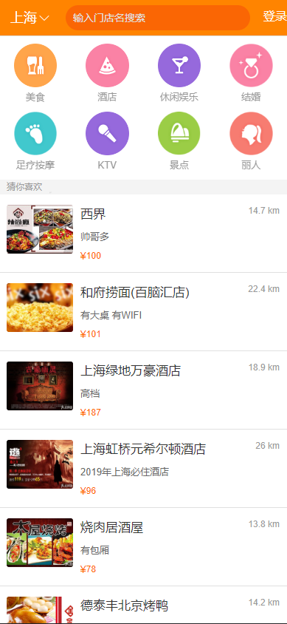
图5-1-1

5.2 运营后台界面：

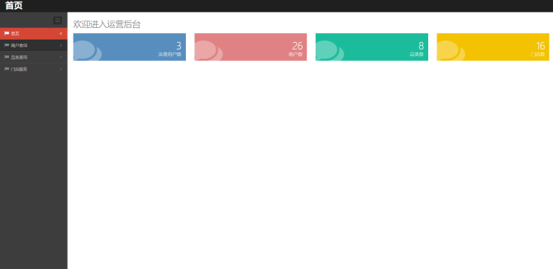
图5-2-1
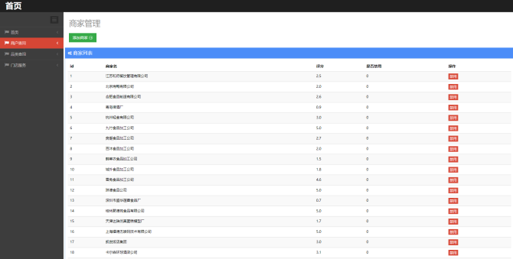
图5-2-2
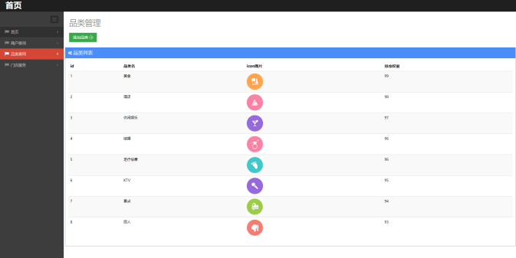
图5-2-3
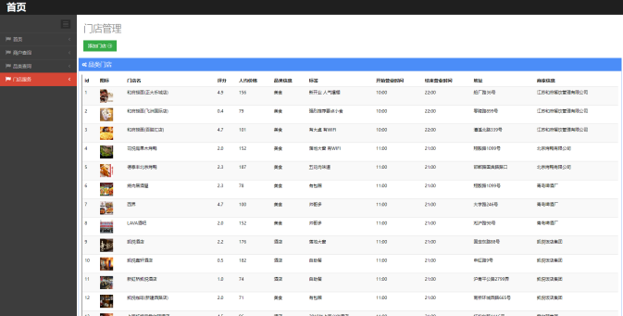
图5-2-4
5 相关技术梗概
5.1校园商铺平台：基于springboot实现。
5.2用户地理位置与商铺地理位置：引入百度API进行距离运算。
5.3用户、管理员、商铺等数据库：设计适当数据库表结构，为功能进行服务。
5.4通过springboot构建后台，并使用用户地理位置与商铺地理位置，引入百度API进行距离运算，返回前端页面展示给用户进行推荐。系统流程图如图一
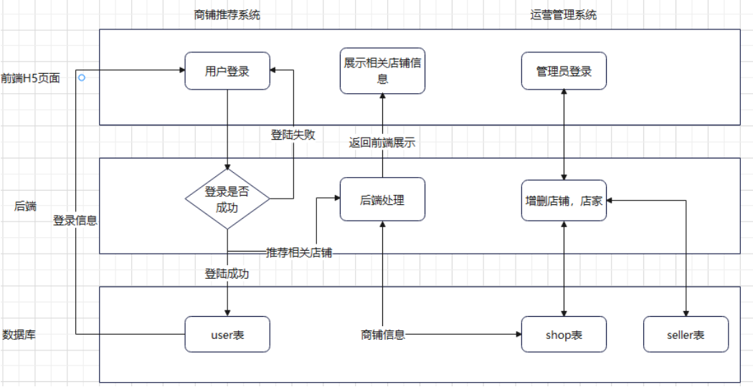
图一 系统流程图
5.5采用离线进行召回粗排：Behavior.csv（userid shopid 评分）进行用户预测，并将推荐结果（10个店铺）批量插入recommend表。
5.6采用在线Service层精排：featurevalue.csv特征提取为featrue.csv 训练->模型->预测->特征提取（featrue），如图二所示。
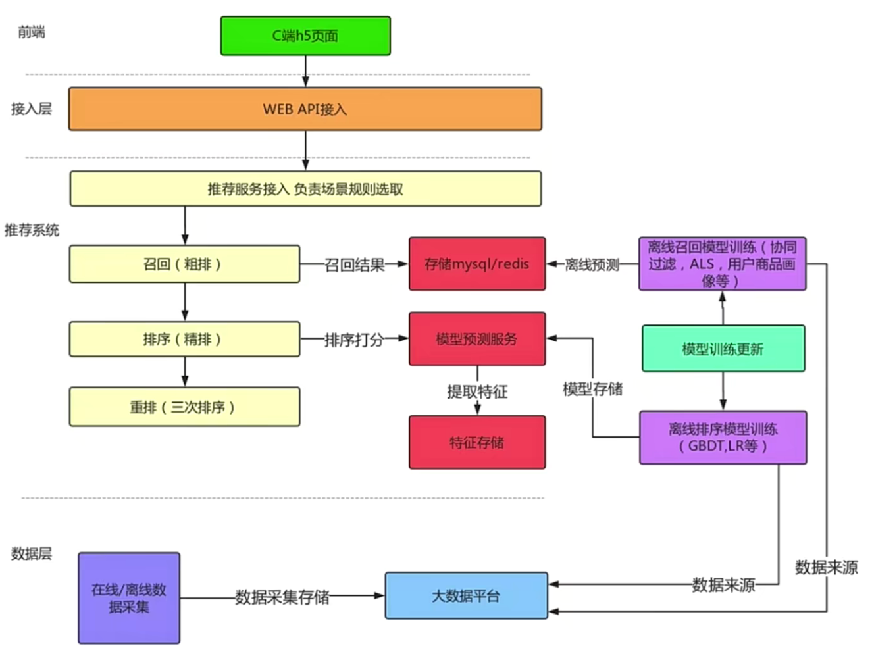
图二 排序算法
6 参考文献
https://coding.imooc.com/class/391.html 参考部分页面代码，以及运营管理系统模板

